 | Узнай по голосу-1  Цель: развитие слухового внимания, формирование умения узнавать друг друга по голосу.  Оборудование: платок или повязка для завязывания глаз.  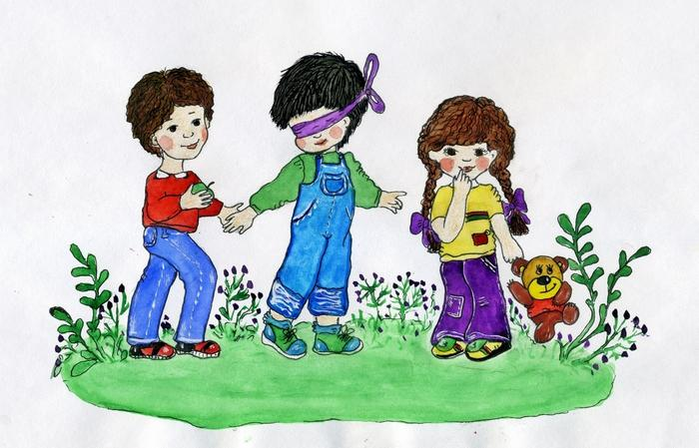  Описание. Стоя по кругу, дети выбирают водящего, который, находясь в центре круга с завязанными глазами, старается узнать детей по голосу. Угадав игрока по голосу, водящий меняется с ним местами.  Инструкция: «Сейчас мы с вами поиграем в интересную игру «Узнай по голосу». Для этого необходимо встать в круг и выбрать водящего, который с повязкой на глазах будет внимательно слушать голоса играющих. Тот, кому я дам знак, произнесет любое слово своим голосом. Водящий должен угадать игрока по голосу. Если он угадает игрока, то должен поменяться с ним местами: игрок становится водящим, а водящий — игроком. Если же не угадает, то продолжает быть водящим до тех пор, пока не узнает по голосу очередного игрока. Начнем игру». |  | Узнай по голосу-2  Цель: развитие слухового внимания.  Оборудование: заранее начерченный на полу большой круг, платок для завязывания глаз.  Описание. Бегая по кругу, дети выполняют команды взрослого. Выбранный водящий, стоя спиной к детям, угадывает по голосу того, кто назвал его по имени. В случае угадывания водящий меняется местами с назвавшим его по имени.  Инструкция: «Сейчас мы поиграем в интересную игру. Одного из игроков выберем водящим. По моей команде «Побежали!» вы будете бегать по площадке. На слова: «Раз, два, три, в круг беги!» — все играющие собираются в круг, а водящий становится спиной к кругу с завязанными глазами и внимательно слушает. Дети, которые стоят в кругу, говорят: «Ты загадку отгадай: кто позвал тебя, узнай».  По окончании этих слов тот из вас, кому я дам знак, назовет водящего по имени. Водящий должен отгадать, кто его позвал. Если водящий угадает, он меняется местом с назвавшим его ребенком. Если водящий не узнает голоса, то я предложу ему узнать по голосу другого ребенка».
 | Испорченный телефон  Цель: развитие слухового внимания.  Описание. Дети сидят в ряд или по кругу. Ведущий произносит тихо (на ухо) рядом сидящему игроку какое-либо слово, тот передает его следующему и т.д. Слово должно дойти до последнего игрока. Ведущий спрашивает у последнего: «Какое ты услышал слово?» Если тот скажет слово, предложенное ведущим, значит, телефон исправен. Если же слово не то, водящий спрашивает всех по очереди (начиная с последнего), какое они услышали слово. Так узнают, какой игрок напутал, «испортил телефон». «Провинившийся» занимает место последнего игрока.   |  | 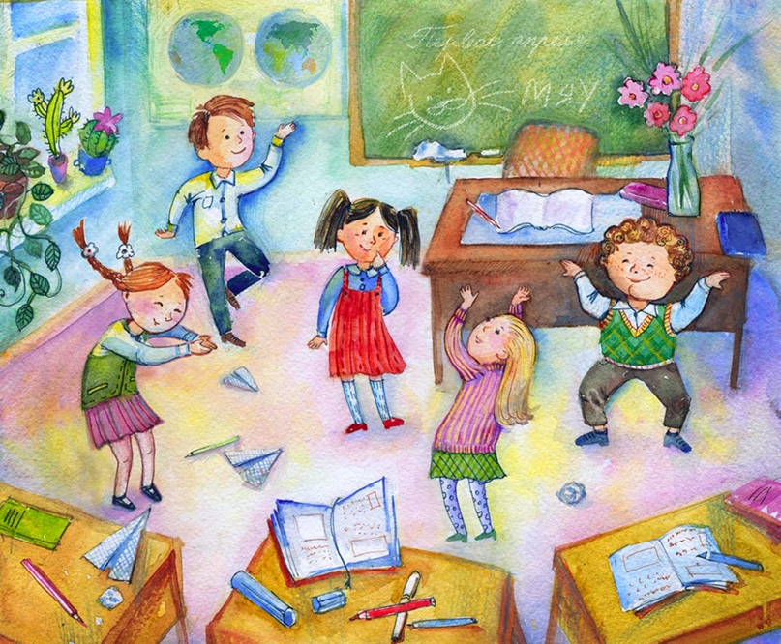  Слушай хлопки  Цель: развитие произвольного внимания.  Описание. Движущиеся по кругу дети принимают позы в зависимости от команды ведущего: один хлопок — принять позу «аиста» (стоять на одной ноге, руки в стороны); два хлопка — позу «лягушки» (присесть, пятки вместе, носки в стороны, руки между ногами на полу); три хлопка — возобновить ходьбу.  Инструкция: «Все играющие должны будут идти по кругу друг за другом и внимательно слушать мои команды. Когда я хлопну в ладоши один раз, все должны остановиться и принять позу «аиста» (показ позы). Если я хлопну в ладоши два раза, все должны остановиться и принять позу «лягушки» (показ). Когда я хлопну в ладоши три раза, нужно возобновить ходьбу друг за другом по кругу».
Зеваки  Цель: развитие произвольного внимания.  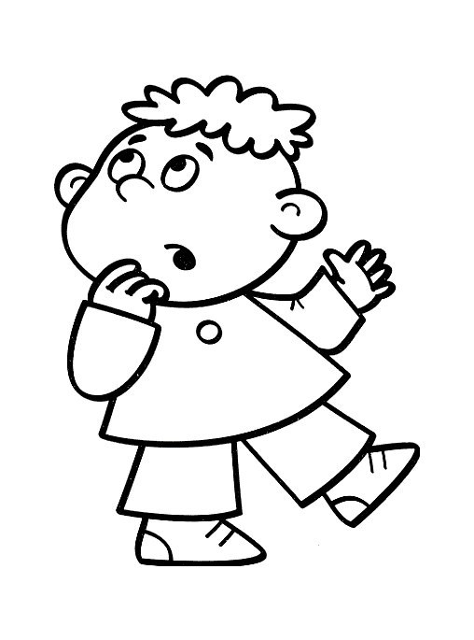  Оборудование: бубен, проигрыватель для музыкального сопровождения (Э. Жак-Далькроз «Марш»).  Описание. Держась за руки и двигаясь по кругу под музыку, дети по сигналу взрослого делают четыре хлопка и меняют направление. За неправильное выполнение сигнала удаляют из игры.  Инструкция: «Возьмитесь за руки и пойдемте под музыку по кругу. Слушайте сигнал (взрослый бьет в бубен). Услышав сигнал, нужно остановиться, хлопнуть в ладоши 4 раза и, повернувшись кругом (в противоположную сторону), продолжить движение. Совершивший ошибку — «зевака» выходит из игры. Когда все «зеваки» выйдут из игры, останутся самые внимательные — они победители». |  |  | 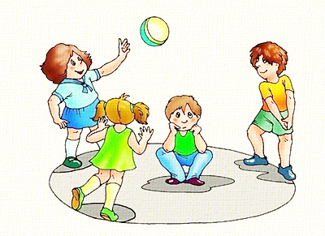  Кого назвали, тот и лови!  Цель: формирование внимания, развитие скорости реакции.  Оборудование: большой мяч.  Описание. Каждый ребенок, свободно передвигаясь по площадке и услышав свое имя, должен подбежать, поймать мяч, бросить его вверх, назвав при этом имя кого-нибудь из играющих.  Инструкция: «Сейчас мы поиграем в игру «Кого назвали, тот и лови!». У меня в руках большой красивый мяч. Пока я его держу в руках, можно бегать, прыгать, ходить по площадке. Как только я подброшу мяч вверх и назову имя кого-нибудь из вас, тот, чье имя я назову, как можно быстрее должен подбежать к мячу, поймать его и снова подбросить вверх, назвав при этом имя другого игрока. Так- игра продолжается долгое время. Начинаем играть».
Кто знает, пусть дальше считает  Цель: развитие слухового внимания, закрепление умения порядкового счета в пределах 10, развитие мышления.  Оборудование: мяч.  Описание. В соответствии с командами взрослого ребенок, которому бросают мяч, считает по порядку до 10.  Инструкция: «Посмотрите, какой у меня красивый мяч. Сейчас мы поиграем в игру «Кто знает, пусть дальше считает». Все играющие должны встать в круг. Я с мячом встану в центр круга и буду называть числа, а вы, кому я брошу мяч, будете считать дальше до 10.  Например, я скажу «пять» и брошу мяч Лене. Как надо считать?  Лена: «Шесть, семь, восемь, девять, десять».  Правильно. Начинаем играть».  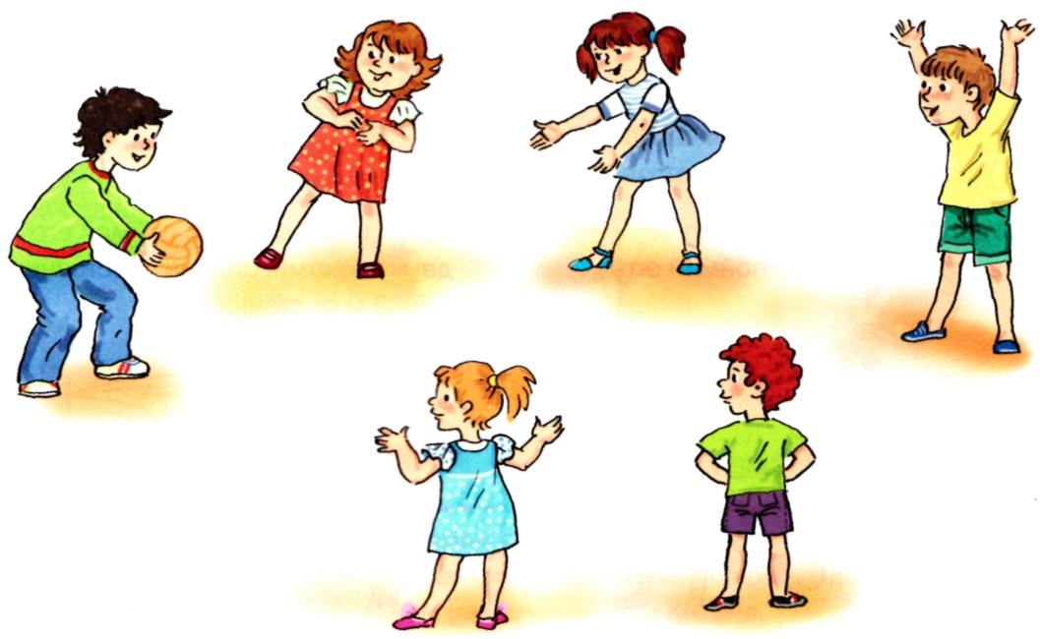 |  |  | Примечание. Усложненным вариантом может быть такой. Воспитатель предупреждает: «Дети, будьте внимательны! Я могу взять мяч раньше, чем вы досчитаете до 10, и брошу его следующему ребенку со словами: «Считай дальше».  Вы должны запомнить, на каком числе остановился ваш товарищ, и продолжить счет. Например, я говорю: «Четыре» — и кидаю мяч Вове. Он считает до 8, я забираю у него мяч и бросаю Вите со словами: «Считай дальше». Витя продолжает: «Девять, десять»».  Как вариант может быть игра «До» и «После». Воспитатель, бросая мяч ребенку, говорит: «До пяти». Ребенок должен назвать числа, которые идут до пяти. Если воспитатель скажет: «После пяти», дети должны назвать: шесть, семь, восемь, девять, десять.  Игра проходит в быстром темпе.

Аудиозагадка (И. Климина)  Цель: развитие слухового и зрительного внимания.  Возраст: 5-6 лет.  Количество играющих: любое.  Необходимые приспособления: аудиозаписи с рассказами детей о своих картинах на тему «Кошки», рисунки детей.  Описание игры: дети внимательно слушают рассказ, записанный на магнитофон, а затем они должны по голосу определить автора картины и найти саму картину.  Комментарий: игра требует от взрослого объемной подготовки (сделать аудиозапись рассказов детей, подготовить рисунки). Но тем более она будет интересна для детей. |  | Путешествие в страну звуков  (М. Сигимова)  Цель: развитие слухового восприятия, воображения.  Возраст: 5-6 лет.  Количество играющих: 6 человек.  Необходимые приспособления: аудиокассеты с записями звуков леса и голосов птиц и т. д.  Описание игры: во время прогулки взрослый обращает внимание детей на звуки, раздающиеся вокруг: голоса птиц, шум ветра, звук льющейся воды и т. д., предлагая сравнить их со звуками, которые издают известные детям музыкальные инструменты. Затем дети могут попробовать изобразить какой-либо звук на импровизированных музыкальных инструментах — бутылках, кастрюлях, ложках...  Комментарий: восприятие окружающего мира детей отличается искренностью, нестандартностью. И часто в ответ на привычный для взрослых «стимул» дошколята дают нетипичный «ответ», ставящий родителей и воспитателей в тупик. Если попросить детей нарисовать те образы, которые у них возникают под воздействием тех или иных звуков, можно получить очень оригинальные рисунки и ассоциации.
Сонар — улавливатель звуков  (М. Сигимова)  Цель: развитие слухового внимания, воображения.  Возраст: 3-4 года.  Количество играющих: любое.  Описание игры: взрослый предлагает представить, что у них есть волшебный прибор, который помогает услышать любые звуки. И вот этот прибор включен. Что можно услышать в комнате? А на улице?  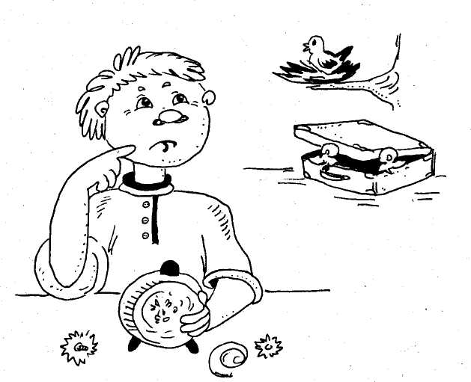  Комментарий: игру можно разнообразить, если предложить детям услышать с помощью своего волшебного прибора то, чего на улице (дома) быть не может. |  | Скотный двор  Возраст участников: от 5 лет.  Инструкция детям. Представьте, что наша комната — это скотный двор. Уже вечер, звери голодные и ждут, чтобы их покормили. Коровы хотят пожевать свежей травы, уткам больше хочется пшеничных зерен. Но коровы хотят есть вместе с другими коровами, а утки — с другими утками. Поэтому каждое животное должно найти себе компанию.  Вы можете решить, кем вы больше хотите быть: коровой или уткой. Никому не говорите, какое животное вы выбрали. После этого корова скажет «му», а утка скажет «кря». А поскольку на дворе уже темно, вы все закроете глаза и будете передвигаться по полу на четвереньках и при этом или мычать, или крякать.  Если вы встретите другого ребенка, который издает тот же звук, оставайтесь вместе. Позаботьтесь о том, чтобы больше не теряться. И когда вы уже будете вдвоем или втроем, продолжайте мычать или крякать. Тогда животным, которые еще не нашли свою компанию, будет легче найти ее. В конце игры все коровы должны быть вместе и все утки тоже. Когда я это увижу, то скажу вам, что обе группы собрались и настало время всем поесть. (Наблюдайте за ходом игры и помогите заблудившимся детям.)
Запоминаем имена  Описание. Это прекрасная игра, которая помогает участникам познакомиться друг с другом в случаях, когда группа только что создана и когда к уже работающей группе присоединяются новые дети. Дети могут потренироваться говорить громко и отчетливо и соответственно прислушиваться и запоминать имена других детей.  Материалы: потребуется мягкий предмет, например, маленькая подушка или пластиковый пакетик, наполненный скомканной бумагой, на котором вы можете нарисовать фломастерами веселую рожицу. Преимущество мягкого предмета в том, что даже не очень ловким детям будет легче поймать его, чем, например, резиновый мяч.  Возраст участников: от 3 лет.  Инструкция детям. Сядьте, пожалуйста, в круг на пол. Сейчас вы должны будете перекидывать подушку от одного ребенка к другому — по кругу. Тот, кто ловит подушку, громко произносит свое имя. Все внимательно слушают и стараются запоминать имена.  (Во втором туре подушка снова движется по кругу, но на этот раз есть повод для «группового крика» — все громко выкрикивают имя ребенка, который получил подушку.  В третьем туре подушка уже не передается по кругу, а перекидывается через круг вдоль и поперек. Группа хором снова выкрикивает имя ребенка, который получил подушку.) |  | Ганс и Гретель  Описание. Это прекрасная возможность для детей потренировать свой слух и тактильное восприятие. Кроме того, дети поработают над памятью своего тела и побывают в ситуациях, от которых они могут получить удовольствие. Чем старше дети, тем больше должен быть круг.  Материалы: длинная веревка и две повязки на глаза.  Возраст участников: от 3 лет.  Инструкция детям. Станьте все, пожалуйста, в круг и возьмите в руки веревку. Внутри круга — большой темный лес.  В лес отправятся два ребенка — Ганс и Гретель. Оба получают повязки на глаза. В этом большом темном лесу они должны найти друг друга.  Они не могут разговаривать, только звать друг друга, издавая еле слышные звуки: жужжать, гудеть и так далее. Когда один ребенок издает звук, другой должен ответить своим звуком. Звуки помогают им найтись.  Если они друг друга нашли, то могут обрадоваться и обнять друг друга.  Кто хочет стать первыми Гансом и Гретель?  (Следите за тем, чтобы звуки действительно были тихими, но все же слышными. Вы можете сказать, например, что дети потерялись, они боятся воров, разбойников и зверей, поэтому издают лишь совсем тихие звуки, чтобы не привлекать их.)
Под аккомпанемент газеты  Материалы: нужны различные газеты.  Возраст участников: от 4 лет.  Инструкция детям. (Дети сидят в кругу на полу. У каждого ребенка и у вас есть двойной газетный лист.)  Я хочу узнать, хорошо ли вы умеете слушать. Пожалуйста, закройте глаза и внимательно слушайте. Сейчас я буду шуршать газетой и заставлять ее издавать разные звуки, а вы должны представить, что я делаю. (Оторвите от газеты кусочек.)  Я еще раз повторю этот звук. Пожалуйста, не открывайте глаза... А теперь я в третий раз повторю этот звук. Но ваши глаза при этом по-прежнему остаются закрытыми.  Теперь откройте глаза и скажите мне, что я делал(а)... А сейчас постарайтесь сами произвести точно такой же звук с помощью своей газеты...  (Пусть дети подобным же образом идентифицируют еще два разных звука — когда вы скомкаете газету и соответственно когда вы ее разгладите. Дети слушают с закрытыми глазами.)  Теперь вы сами будете шуршать газетами. Снимите обувь. Положите лист газеты на пол и станьте на него.  Попробуйте бесшумно пройти по бумаге. Вы можете это сделать?.. Ощутите ногами, какова газета на ощупь.  Теперь подвигайте ногами так, чтобы газета шуршала. Попробуйте сделать это по-разному — как получится. |  | А сейчас я снова буду шуметь своей газетой, а вы одновременно с этим совершайте движения, которые, как вам кажется, подойдут к звуку. Закройте глаза, чтобы вы лучше могли сконцентрироваться.  (Быстрым движением оторвите от газеты примерно 5 см. Посмотрите, что будут делать дети, и прокомментируйте их движения. Также спросите их, каким им показался звук отрываемой газеты, и попросите их описать свои движения словами.)  На этот раз я буду шуршать газетой по-другому. Когда вы услышите новый звук, подвигайтесь как-нибудь так, чтобы это подошло к нему. Каждый может двигаться по-своему, как ему удобно.  (На сей раз рвите газету медленно и мягко. Наблюдайте за движениями детей, комментируйте их, и пусть сами дети тоже опишут то, что они услышали, и то, что они делали.  Чередуйте короткие, резкие движения и длинные, мягкие, чтобы возник своего рода ритм, на который дети смогут реагировать.  После этого издайте газетой принципиально другие звуки. Например, можно свернуть газету до размеров А4 и ударить ею по ноге. Очень интересный звук получится, если вы будете быстро-быстро трясти свернутой газетой. Она зазвучит как трещотка, а дети будут «танцевать» под эту «музыку». Можете сделать и еще что-то, если ребятам интересно и они готовы продолжать.)

Труба, колокол, барабан  Описание. В этой игре дети должны быть хорошими слушателями, понимать и запоминать «значения» различных звуков и, наконец, переводить услышанные сигналы в действия.  Материалы: дудочка, колокольчик и тамбурин. (Вы можете создавать различные шумы и без специального реквизита, просто хлопая в ладоши, посвистывая или щелкая пальцами.)  Возраст участников: от 4 лет.  Инструкция детям. Представьте, что вы — электронные куклы. Вы начинаете двигаться в ответ на мои особые сигналы. Например, когда электронная кукла слышит звук трубы, она начинает бежать. А при громком ударе в барабан, кукла останавливается и не двигается с места.  Давайте попробуем, сможете ли вы быть электронными куклами...  (Коротко протрубите и дайте детям 10 секунд, чтобы побегать, потом подайте при помощи барабана сигнал «стоп».)  Но кукла двигается не только под трубу. Заслышав звук колокольчика, она останавливается и начинает двигать руками вверх-вниз, как крыльями. Покажите, как вы можете это делать. (Подайте короткий сигнал колокольчиком, пусть дети помашут руками примерно в течение 10 секунд, а затем ударьте в барабан.) Очень хорошо у вас получилось.  |  |  |  | Ну-ка проверим, все ли запомнили кукольные сигналы: сигнал «стоп», сигнал для бега и сигнал для рук.  (Подавайте детям эти сигналы — пусть они реагируют на них. Интервалы между сигналами могут быть короткими и длинными, и пусть их ритм постепенно усложняется. Когда дети будут успешно справляться с вашими заданиями, вы можете снова обратиться к ним.) Готовы ли вы выучить четвертый сигнал?.. Он таков: когда я очень тихо бью в барабан, электронные куклы двигаются, как игрушечные солдатики. В такт барабану они поднимают по очереди левую и правую ноги и подтягивают колени вверх. Давайте потренируемся. А теперь мне очень хочется посмотреть, смогут ли электронные куклы реагировать на все четыре сигнала... (Подавайте детям в различных комбинациях четыре разных сигнала, пусть ребята выполняют ваши команды в течение одной-двух минут. Если вы увидите, что они действуют достаточно уверенно, можете добавить еще и пятый сигнал.)
Копируем шумы  Описание. Для этой игры не нужно никакого реквизита. Его заменяют воображение участников и их способность внимательно слушать. Игра интересна тем, что в ней есть два уровня сложности (сначала дети должны прислушиваться с открытыми глазами, а затем — с закрытыми), и тем, что она дает детям возможность побыть в роли ведущего, управляя вами.  Возраст участников: от 3 лет.  Инструкция детям. Я хочу предложить вам поиграть в игру, во время которой вы все должны быть очень внимательными и слушать, навострив ушки. Я буду издавать разные звуки, а вы должны будете подражать им. (В этой игре у вас нет никакого реквизита, поэтому вы должны издавать самые разные звуки — высокие и низкие, громкие и тихие, короткие и долгие — только голосом и телом. Вы можете, например, мычать с закрытым ртом, подражать крикам животных или свистеть. Можно также стучать пальцами и ладонями по полу, по столу или по собственному телу, можно потирать руки или топать ногами. Пусть дети копируют все эти шумы.) Теперь я хочу узнать, сможете ли вы подражать моим шумам, если закроете глаза. Как вы думаете, вы на это способны?   |  |  |  | (Для начала лучше повторить те звуки, которые уже звучали в первой серии игры, а затем постепенно перейти к новым. Можно комбинировать уже знакомые детям звуки, порождая таким образом нечто новое.)  Что ж, теперь вы можете сами стать ведущими и проверить, насколько я смогу справиться с той же задачей. Я закрою глаза, и каждый ребенок может произвести какой-то звук, а я попробую его воспроизвести. Но вы должны шуметь по очереди, то есть строго по одному, чтобы я мне удалось как следует сосредоточиться. Договоритесь, кто за кем будет выполнять роль ведущего...  (Если группа с фантазией и у нее подходящий настрой, под конец игры вы можете придумать все вместе «музыку», которой до сих пор не существовало. Один ребенок издает какой-то звук, потом подключается второй, производя уже другой звук, затем вступает третий и т.д. Основной упор может быть сделан на ритмичность звуков. Каждый ребенок решает, издаст ли он свой звук один раз или многократно. Эта «музыка» не обязательно должна звучать красиво, но она должна быть интересной, потому что к ней подключаются все. Хорошо, если дети смогут при этом двигаться по кругу.)
 | Щенки, котята  Описание. В этой игре из массы разнообразных звуков дети должны вычленить только один. Для маленьких детей это сложная задача. Чтобы они смогли это сделать, им предлагается простой вариант игры — с двумя животными: котятами и собачками. Работая со старшими детьми, вы можете усложнить игру: ввести еще одного-двух животных или птиц или же поиграть в открытый вариант игры, когда каждый ребенок самостоятельно выбирает себе животное, чтобы изобразить издаваемые им звуки. Тогда для всех станет неожиданностью, какие звери или птицы будут в итоге участвовать в общем гаме.  Возраст участников: от 3 лет.  Инструкция детям. Представьте, что мы все находимся во дворе, где гуляют щенки и котята.  Для начала всем маленьким собачкам и маленьким кошечкам мы должны дать голос. Щенки еще не умеют лаять, но могут рычать. Давайте послушаем, как рычит маленькая хорошенькая собачка... Вот такой голос мы можем дать собачке: «Ррррр».  А теперь давайте послушаем, как звучит голос котенка. Представьте, что перед вами маленькие, нежные котята, у которых голоса такие же мягкие, как их шерстка... Да, очень красив кошачий голос: «Мяу». |  |  |  | Теперь вы должны немного друг от друга отойти. Я буду подходить к каждому ребенку и шептать ему на ухо, кем он должен стать, а потом мы начнем все вместе играть.  (Пройдите от одного ребенка к другому и шепните каждому одно из двух: «Ты — маленький щенок» или «Ты — маленький котенок». При этом вы сами решаете, должно ли количество щенков и котят быть одинаковым.)  Хорошенько запомните, какой вы зверек. Вы должны ходить по комнате и издавать те звуки, которые подходят именно вашему животному. Ищите других детей, которые «говорят» на том же языке, что и вы. Щенки собираются со щенками, котята — с котятами.  Зверят, которые уже нашлись, по-прежнему должно быть слышно. Это помогает другим детям найти свою группу.  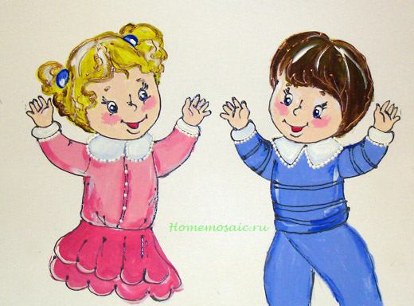  (Когда все дети найдут свои группы, вы можете завершить игру. Обе группы встают друг против друга и общаются короткими, быстрыми собачье-кошачьими диалогами: «Мяу! Рррр! Мяу! Рррр!..»)
 | Встаем по команде  Описание. В этой игре, чтобы решить, как надо реагировать, дети должны четко различать два слова. Это потребует от маленьких детей собранности. Возможно, отдельным детям потребуется помощь других участников игры. Вначале команды должны сидеть отдельно друг от друга. Потом все дети должны перемешаться.  Возраст участников: от 3 лет.  Инструкция детям. Часть детей должна сесть на пол слева от меня, а другая справа от меня. Можете ли вы сделать так, чтобы группы были одинаковыми по размеру? Дети слева от меня — это команда зайцев, дети справа от меня — команда собак. Когда я выкрикиваю название команды, все дети, которые принадлежат к ней, должны быстро встать. Дети, которых я не называю, остаются сидеть. Так, когда я выкрикиваю «Зайцы!», встают только дети из команды зайцев. Дети из другой команды остаются сидеть.  Когда зайцы встали, они должны показать мне заячьи уши, приставив руки к голове и помахав ими. Когда встают собаки, они должны показать огромную пасть. Вы держите руки перед лицом и распахиваете и захлопываете их, как будто это рот. Теперь давайте потренируемся...   |  |  |  | (Детям может потребоваться какое-то время, чтобы правильно понять идею этой игры. Будьте терпеливы, ведь ребята могут многому при этом научиться. Попробуйте поиграть в эту игру, предложив детям стать еще кем-нибудь, например, слонами и птицами. Когда поднимаются слоны, они показывают свой  хобот, сложив руки впереди и помахивая ими туда-сюда. Птицы демонстрируют свои крылья, разведя руки в стороны.  Когда вы почувствуете, что дети вполне готовы к усложнению задачи, перемешайте команды.)  Запомните хорошенько, кто из вас слон, а кто — птица. Сядьте все вместе передо мной. Давайте посмотрим, знаете ли вы, когда должны встать, а когда — остаться сидеть.  (Если дети легко выполняют это задание, можно дать командам новые названия, которые на сей раз не обязательно должны сопровождаться жестами.) Теперь ваши команды получают новые названия. Слоны будут командой «Мерседес», а птицы будут командой «БМВ». (По очереди объявляйте марки машин. Можете подразнить детей, называя и другие марки, например: «БМВ»... «БМВ»... «Мерседес»... «Ауди»... Посмотрите, что произойдет. Конечно, в ходе игры вы можете спросить детей, как им самим хотелось бы назвать свои команды.)
 | Помоги мне!  Описание. Дети тренируются воспринимать и правильно интерпретировать вербальные указания. Во время игры также тренируются и другие коммуникативные навыки, например, умение четко передавать информацию, учитывая при этом ситуацию, в которой находится адресат. Кроме того, это превосходная возможность для детей освоить понятия «вперед» и «назад», «налево» и «направо». Ну и, наконец, эта игра очень сплачивает группу.  Материалы: в качестве цели вам потребуется коврик, кусок картона или лист бумаги. Чем больше цель, тем, разумеется, легче детям ее обнаружить. Сделайте цель настолько большой, насколько это будет отвечать доступному детям уровню сложности. Следите, пожалуйста, за тем, чтобы диаметр круга, в котором сидят дети, соответствовал размеру цели.  Возраст участников: от 3 лет.  Инструкция детям. Сядьте в круг на пол. Я положу этот коврик куда-нибудь в круг. Одному ребенку я завяжу глаза. Он должен пройтись по кругу, найти коврик и стать на него. Ребенок ищет не один: дети в круге должны подсказывать, куда идти «слепому» ребенку. Вы можете сами придумывать, как помочь своему товарищу найти коврик.  (Следите, пожалуйста, за тем, чтобы ребенок не пользовался руками и двигался только тогда, когда получит указание от группы. Предоставьте возможность направлять «слепого» ребенка как можно большему количеству детей.) |  |  |  | Где же колокольчик?  Описание. Эта игра дает детям прекрасную возможность потренироваться в умении локализовать источник звука. В то же время она развивает самодисциплину, так как дети в круге должны сидеть совершенно молча, а это, как правило, создает атмосферу собранности.  Материалы: маленький колокольчик.  Возраст участников: от 5 лет.  Инструкция детям. Соберитесь в круг. Один ребенок должен выйти на середину и закрыть глаза.  Другие дети медленно передают колокольчик по кругу. Каждый, кто получает его, должен один раз позвонить. Однако каждый из вас имеет право решить, что колокольчик не должен дальше путешествовать, и тогда, позвонив в него, вы не передаете колокольчик дальше, а ставите его перед собой на пол.  Тогда я спрашиваю ребенка, стоящего в центре: «У кого колокольчик?» «Слепой» ребенок осторожно идет к тому ребенку, который, как он думает, звонил в колокольчик последним. Он трогает этого ребенка рукой и спрашивает: «У тебя есть колокольчик?» Ребенок отвечает «да» или «нет».  Если ребенок отгадал правильно, он говорит, кто следующим должен идти в центр круга...
 | Робот  Описание. В этой игре дети могут потренироваться в умении следовать вербальным инструкциям. Более того, ребята получают возможность поучиться описывать направления движения при помощи слов, они могут брать на себя ответственность и выполнять простейшие функции управления другими людьми.  Возраст участников: от 4 лет.  Инструкция детям. Знаете ли вы, кто такой робот?...Мы сейчас сыграем в игру, в которой будут действовать роботы. Эти роботы понимают три простые команды: «Вперед!», «Стоп!» и «Обратно!».  Станьте здесь. Первая команда — «Вперед!». Если робот это слышит, он идет маленькими шагами вперед, как бы с усилием. Вы поняли, как надо идти? Давайте попробуем. Вторая важная команда, которую должен понимать робот — «Стоп!». Если робот слышит «стоп», он останавливается и больше не двигается. Третья команда — «Обратно!». Робот разворачивается и начинает медленно двигаться в обратном направлении.   |  |  |  | Покажите мне, что вы понимаете эти команды: «Вперед! Стоп! Обратно!» Теперь объединитесь друг с другом. Один из вас будет роботом, другой — инженером, который хочет проверить, как работает робот. Инженер дает роботу команды, эобот выполняет их. Инженеры также отвечают за то, чтобы роботы не сталкивались и не ломались. Давайте начнем играть, а потом вы поменяетесь ролями.  Чтобы все поняли, что надо делать, давайте один раз посмотрим, как это будет выглядеть. (Для демонстрации игры выберите двух наиболее понятливых детей.)
 | Где ключи?  Описание. Задача детей в этой игре — определить локализацию звука и самостоятельно проверить себя. При этом у них развивается чувство пространства.  Материалы: вам потребуется связка ключей или что-то аналогичное, с помощью чего можно производить ощутимые звуки.  Возраст участников: от 4 лет.  Инструкция детям. Распределитесь по комнате в беспорядке на таком расстоянии, чтобы вы не касались друг друга разведенными в стороны руками. Положите, пожалуйста, руки за спину и закройте глаза.  Я пройду через комнату. Всегда, когда я прохожу мимо какого-то ребенка, я тихонько потряхиваю ключами. В какой-то момент я останавливаюсь рядом с кем-то из вас и трясу ключами очень громко. Затем я даю этому ребенку ключи в руки. Он становится моим помощником, но никто не должен знать, что ключи у него. Никто не подсматривает!   |  |  |  | Затем я быстро пройду в другое место комнаты, громко скажу: «Откройте глаза!», и досчитаю до трех, а вы должны открыть глаза и показать пальцем на того, у кого, как вы считаете, находятся ключи.  Потом я скажу: «Помощник, покажи ключи», чтобы мы все смогли увидеть, у кого же они были на самом деле.  После этого я снова возьму ключи, и мы продолжим игру.  (Спустя какое-то время вы можете выбирать также детей, которые будут прогуливаться со связкой ключей. Выбирайте, по возможности, детей, которые еще не побывали в роли помощника.)
 | Тигр там!  Описание. Закрыв глаза, дети должны сконцентрироваться, прислушаться и попытаться локализовать источник звука. Правильность своих оценок они проверяют сами.  Вы можете смягчить игру, если превратите тигра в котенка.  Возраст участников: от 4 лет.  Инструкция детям. Вы представляете, как рычит тигр? Как можно изобразить голос тигра? Наверное, примерно так... {Порычите несколько раз как можно более низко и угрожающе.)  Теперь я хочу, чтобы вы все вместе изобразили голос тигра. Раз, два, три, давайте... Да, это звучит очень угрожающе.  Сейчас вы будете искать тигра. Сядьте где-нибудь в комнате на пол, поодиночке или с другими детьми, как вам захочется. Закройте глаза и внимательно прислушивайтесь. Когда вы услышите голос тигра, покажите рукой в ту сторону, где он находится.  (Сделайте пару шагов, остановитесь и зарычите, как тигр, но не уходите. Когда дети протянут руки, попросите их открыть глаза, чтобы они увидели, насколько точно выследили тигра.)  Давайте потренируемся еще пару раз. Снова закройте глаза и попробуйте выследить тигра. |  |  |  | (Рычите то громко, то тихо. Когда все участники поймут идею игры, вы можете передать роль тигра детям.) Я хочу найти ребенка, который будет тигром. Кто хочет стать тигром?..  Вы снова закроете глаза. Новый тигр будет кружить по комнате. Когда он зарычит, я спрошу: «Тигр, тигр, где же  тигр?» Тогда вы снова должны, не открывая глаз, показать на тигра и все вместе сказать: «Тигр, тигр, тигр там!» После чего можно будет открыть глаза.  (Походите по комнате, и пусть ребенок-тигра тоже пройдется по ней. Остановитесь где-нибудь и подайте тигру знак, что он должен зарычать. Потом спросите группу: «Тигр, тигр, где же тигр ?» Когда дети укажут на тигра, они могут открыть глаза.  Иногда тигры забывают, что они должны остановиться перед тем, как зарычать, тогда вы просто можете сказать: «Тигр, остановись».  Дайте возможность разным детям побыть тиграми. Приготовьтесь к тому, что некоторые дети не только рычат, как тигры, но и, как тигры, подкрадываются/)
 | Пожар!  Описание. В этой игре дети также могут потренироваться в умении локализировать источник звука. Кроме того, игра развивает быстроту реакции.  Вы можете также придумать интересные варианты игры, задействуя разные музыкальные инструменты, которые начальник пожарной команды применяет вместо своего пугающего крика «Пожар!».  Материалы: для каждого ребенка вам потребуется кусок ковра, шерстяное одеяло или что-то похожее.  Возраст участников: от 4 лет.  Инструкция детям. Кто из вас когда-нибудь видел на улице большие пожарные машины с приставными лестницами, шлангами и синими сигнальными фарами? Кто-нибудь наблюдал, как пожарная команда тушит пожар?..  Сейчас мы организуем здесь пожарную вахту. (Продумайте вместе с детьми, какую часть комнаты вы для этого займете.)  Каждый берет одеяло и кладет его на свою кровать на вахте. Пожарная вахта работает и ночью, чтобы в любое время сразу же выехать по звонку.  Я хочу, чтобы каждый пожарный лег, закрыл глаза и «заснул». Пока пожарная команда спит, ее начальник идет на вышку и смотрит вокруг — нет ли где пожара? Если начальник пожарной команды видит дым и огонь, он кричит: «Пожар, пожар, пожар!» Пожарные вскакивают с кроватей и бегут туда, где стоит начальник. |  |  |  | Сейчас я стану начальником пожарной команды.  (Если можно, немного притушите освещение в комнате, чтобы создать ночную атмосферу и чтобы дети смогли лучше прислушиваться. Вы не должны прятаться, но прежде чем крикнуть «Пожар!», вставайте каждый раз на новое место. Дети должны узнавать ваше местоположение преимущественно по голосу, поэтому постарайтесь передвигаться очень тихо, почти бесшумно.  Когда после крика «Пожар!» дети соберутся вокруг вас, выразите им признательность за то, что они прибыли так быстро. После этого пошлите их обратно на пожарную вахту и скажите им, как они при этом должны двигаться, например, тихо прокрадываясь, длинными прыжками, на четвереньках или осторожно спиной вперед.  Вы можете усложнить игру, если увеличите число начальников. Их может быть два, три или четыре, и стоять они должны в разных местах комнаты. В один момент времени кричать может только один из начальников, и чтобы понять, какой именно начальник пожарной команды их подзывает, дети должны сосредоточенно прислушиваться
 | Мышеловка  Описание. В этой игре дети могут дальше оттачивать точность слуха, быстро реагируя на звуковой сигнал. Кроме того, у них тренируется умение следовать правилам.  Материалы: чтобы обозначить круг, вам потребуется длинный канат ( можно нарисовать круг мелом или обозначить липкой лентой). Также нужен тамбурин, барабан или колокольчик, чтобы подавать звуковые сигналы.  Возраст участников: от 6 лет.  Инструкция детям. Круг обозначает путь, по которому постоянно бегают мышки. Двое детей будут мышеловкой. Они встают справа и слева от этого пути, подают друг другу руки и поднимают их высоко вверх, образуя таким образом мост, под которым пролегает путь. Пока дети держат руки поднятыми вверх, мышеловка открыта и мышка может свободно бегать через ловушку. Но когда я ударяю в барабан, ловушка защелкивается и оба ребенка быстро и мягко опускают руки. Мышь, которую поймали, испуганно пищит, приблизительно так: «Пи-пи-пи!..» После этого она становится частью мышеловки. |  |  |  | И так будет происходить и дальше, пока все мыши не будут пойманы.  Теперь мы должны договориться о некоторых правилах игры.  Сначала правила для мышеловки:  1. Дети, которые образуют мышеловку, должны опускать руки только тогда, когда услышат мой сигнал. Я подаю сигнал, громко стуча в барабан.  2. Захлопывать мышеловку надо всегда, когда вы слышите сигнал, в том числе и тогда, когда внизу нет мыши.  3. Опускайте руки быстро, но мягко, чтобы не раздавить ни одну мышку.  А это правила для мышей:  1. Мышки не имеют права останавливаться, когда слышат мой сигнал.  2. Мышки не должны замедлять свой бег, бежать быстрее или пригибаться, когда бегут через ловушку.  (Дайте возможность детям, которые составляли мышеловку первыми, тоже побыть мышками и попасться в ловушку.  Время от времени вы можете закрывать глаза, чтобы не видеть, кто именно проходит через ловушку. Кроме того, хорошо, если ловушка иногда захлопывается и тогда, когда детей в ней нет.)
 | Я здесь!  Описание. Эта игра способствует развитию у детей умения локализовать шумы. Простая структура игры помогает группе расслабиться и собраться.  Возраст участников: от 3 лет.  Инструкция детям. Сядьте в круг.  Одному из вас мы завяжем глаза. Когда он уже ничего не будет видеть, встает другой ребенок и очень тихо уходит как можно дальше, например, в угол.  Когда он дойдет до угла, то просто скажет: «Я здесь!» Тогда ребенок с повязкой на глазах встает и показывает рукой туда, откуда донеслись эти слова.  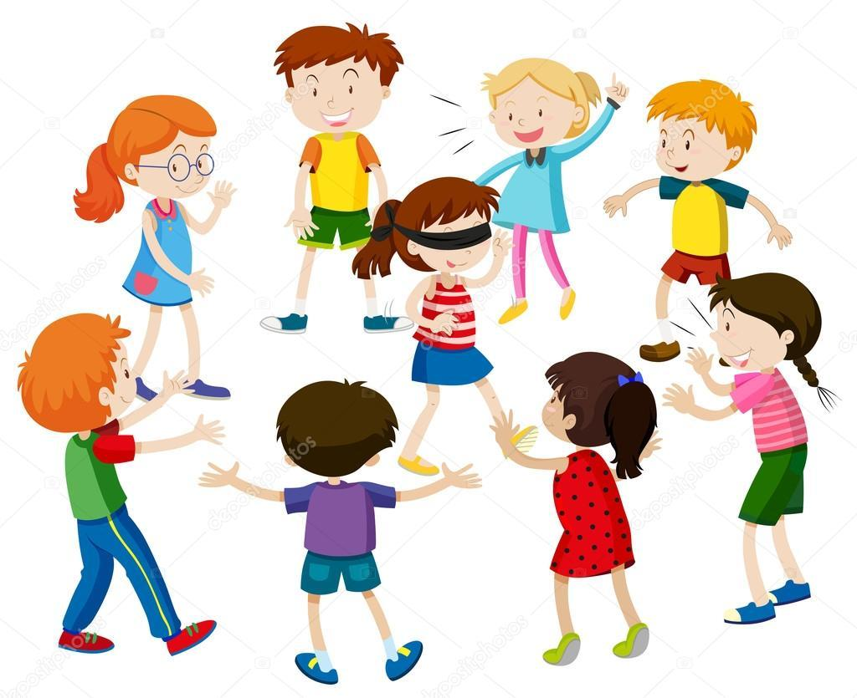  (Если ребенок неверно указывает направление, обратитесь к нему.) Послушай еще раз. Ты можешь подойти ближе.  (Если и вторая попытка оказывается неточной, возьмите ребенка за руку и отведите его туда, откуда раздается голос. При этом вы можете обратиться к нему.) Ты знаешь, кто сказал: «Я здесь»? Можешь описать этого ребенка?  (Затем повязку на глаза может получить другой ребенок.) |  |  |  | Внимательные ушки  Описание. Это живая, остроумная игра, в которой с энтузиазмом принимают участие даже самые маленькие дети. В ней каждый может почувствовать себя успешным, позволить себе ошибиться. При этом дети учатся внимательно слушать и быстро реагировать.  Кроме того, в игре тренируется способность удерживать равновесие.  Материалы: если в помещении на полу ковровое покрытие, вам потребуется старое шерстяное одеяло, или же нарисуйте мелом в середине комнаты четырехугольник, размер которого примерно соответствует размеру одеяла.  Возраст участников: от 3 лет  Инструкция детям. Станьте, пожалуйста, вокруг шерстяного одеяла и четко следуйте моим указаниям. Когда я скажу: «Каждый запрыгивает на одеяло», вы все должны на него запрыгнуть. Когда вы услышите: «Каждый спрыгивает с одеяла», вы все спрыгиваете с него. Если я не произношу слово «каждый», вы ничего не делаете.  (Подавайте команды по-разному — медленно и быстро, громко и тихо, с ключевым словом «каждый» и пропуская его, чтобы дети могли ошибиться. Попросите детей следить за тем, чтобы, прыгая, они не делали никому больно.)
 | Дракон и козлята  Описание. В основном умение прислушиваться формируется у детей по ходу жизни, однако всегда есть такие дети, которым имеет смысл специально развивать эту способность.  Возраст участников: от 4 лет.  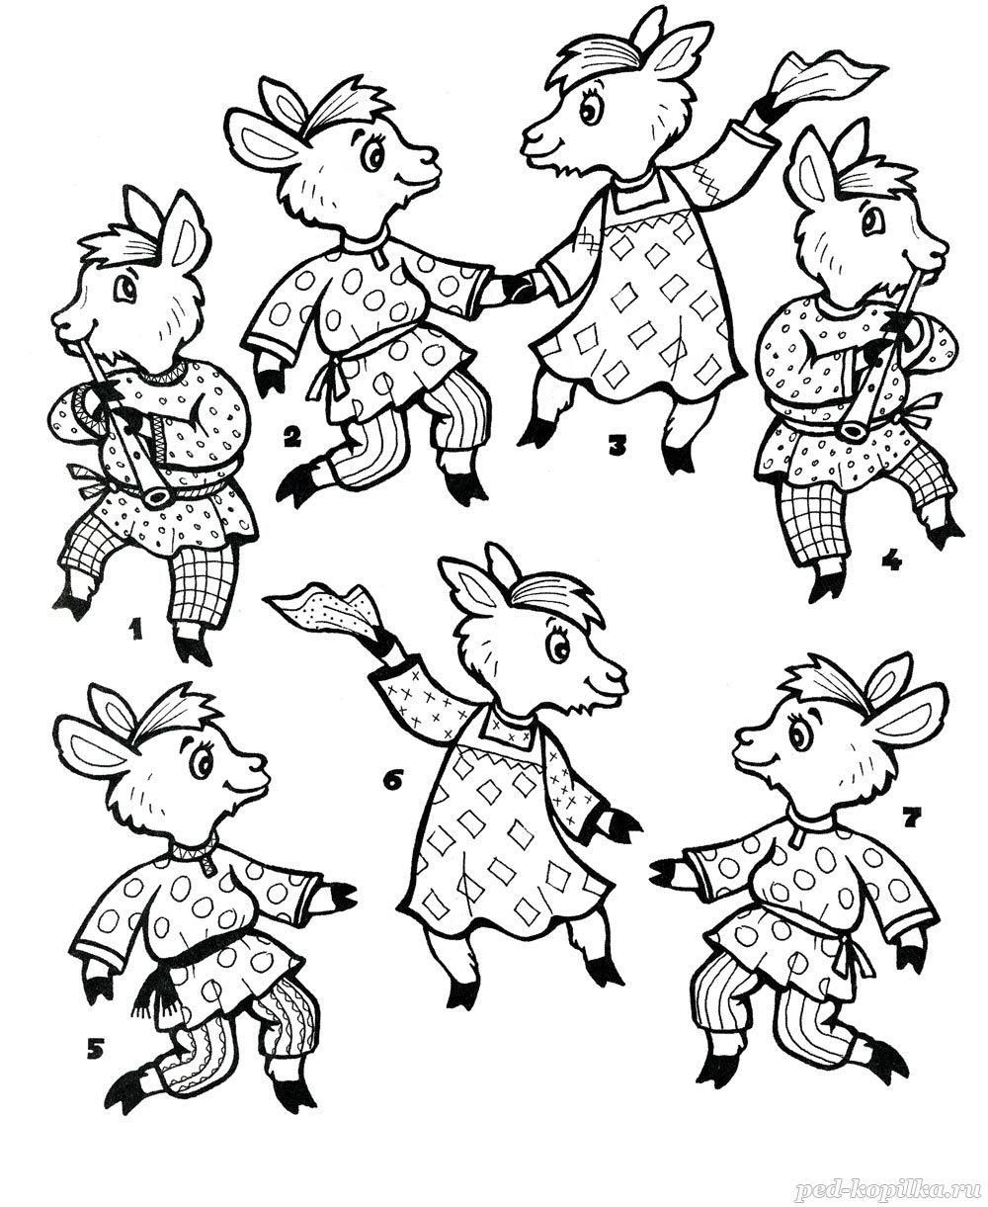  Инструкция детям. Я хочу рассказать вам историю про козлят и дракона. Давным-давно высоко в горах жила-была семья молодых козлят. Чтобы попасть на зеленые луга, где так вкусна трава, козлята должны были идти по старому, ветхому мосту. Под мостом жил большой и страшный дракон, который с удовольствием поймал бы козлят, чтобы затащить их в свою пещеру и съесть. Козлята должны были ждать, пока дракон не заснет и не начнет храпеть. Только тогда они могли идти через мост. Всегда, когда дракон прекращал храпеть, чтобы глотнуть воздуха, козлята останавливались. Ведь никак нельзя допустить, чтобы дракон услышал, что они здесь. Когда дракон снова начинал храпеть, они делали еще шажок по мосту. |  |  |  | Здесь мы построили мост. По мосту козлята могут проходить по одному. Через низкие перекладины вы должны перешагивать, под высокими перекладинами бесшумно пролезать. Если перекладины сдвигаются с места и издают какие-то звуки, дракон просыпается и ловит вас. Если вас поймали, вы должны снова стать в конец очереди из козлят и попробовать еще раз. Козленок должен двигаться, только пока он слышит храп дракона. Это означает, что вы можете двигаться лишь тогда, когда слышите быстрые, равномерные удары моего бубна. Когда у дракона перехватывает дыхание, бубен замолкает. Тогда козленок должен замереть, как будто оцепенеть, даже если одна нога у него застыла в воздухе.  Если козленок успешно прошел по мосту, все остальные дети весело хлопают в ладоши от радости, что козленок ускользнул от дракона. Пройдя по мосту один раз, вы можете попытаться это сделать снова. Каждый ребенок может попробовать перейти через мост пару раз.  (Обязательно проверьте предварительно, соответствует ли ваша конструкция возможностям детей вашей группы.)
 | Дождь  Описание. В этой игре дети должны постоянно прислушиваться и выполнять движения, действуя по образцу. Это потребует от них терпения и самодисциплины. Игра носит характер группового ритуала и усиливает сплоченность группы. Она помогает детям восстановить силы.  Эту прекрасную игру можно часто повторять. Когда дети освоят ее, введите новое правило — делать все с закрытыми глазами.  Возраст участников: от 3 лет.  Инструкция детям. Сядьте все в круг. Я буду сидеть в кругу вместе с вами.  Мы все должны сидеть очень тихо и не говорить ни слова. Надеюсь, что у нас получится прекрасная игра. Она называется «Дождь».  Каждый из вас будет производить такой же звук, который производит его правый сосед. Сначала, когда начну я, звук будет очень тихим. Потом ребенок рядом со мной (покажите на ребенка слева от вас или назовите его по имени) тоже начнет так шуметь, потом то же самое будет делать ребенок рядом с ним и так далее по кругу, пока в конце концов мы все не будем производить этот звук.  Сначала дождь слегка накрапывает, а потом это звучит так... (Потрите свои ладони друг о друга. Когда все дети потрут ладошками, вы можете сделать следующий шаг.) А теперь дождь пошел куда сильнее... (Мягко похлопайте руками по бедрам и подождите, пока так не пошумят все.) |  |  |  | Теперь дождь идет уже изо всех сил... (Сильно хлопайте обеими руками и снова подождите, пока не похлопают все дети.)  Ну а теперь ливень превратится в настоящую грозу. Ливень обрушился, гремит гром, ревет ветер... (Топайте по полу обеими ногами попеременно в быстром темпе и имитируйте ураганные звуки, выдыхая воздух сквозь зубы. Как только все дети потопают ногами и воспроизведут звуки ветра, громко крикните.)  Стоп! Теперь погода должна постепенно улучшаться. Мы все снова потопаем ногами и изобразим ураганные звуки. При этом вы один за другим должны прекращать шуметь. Сначала остановится ребенок справа от меня (покажите на ребенка или назовите его имя), потом останавливается ребенок рядом и так далее по кругу, пока мы не перестанем слышать какие бы то ни было грозовые звуки.  А сейчас давайте все вместе воспроизведем сильный шум дождя, слегка похлопав себя по бедрам... При этом останавливаются один ребенок за другим...  Теперь давайте все пошумим, как моросящий дождь, при этом вы будете останавливаться один за другим...  А теперь дождь прекратился совершенно. Стало совсем тихо, и воздух такой замечательно свежий и чистый. Каждый из нас может трижды глубоко вздохнуть и представить красивую цветную радугу
 | Слова и слоги  Описание. Эта игра помогает детям научиться разделять слова на слоги. Для этого они должны чувствовать ритмическую структуру слова. Кроме того, дети смогут быстрее выучить имя новичка или трудные, непривычные имена некоторых детей.  Инструкция детям. Соберитесь, пожалуйста, в круг. Я хочу, чтобы каждый называл свое имя и на каждый слог хлопал в ладоши. Некоторые имена так коротки, что нужно хлопнуть лишь один раз: например, Марк. Для других имен нужно хлопнуть в ладоши дважды: например, Виктор. Можете мне сказать, сколько раз нужно хлопнуть в ладоши, называя имя Александра?..  Теперь я хочу, чтобы все дети по очереди назвали свои имена, хлопая в ладоши на каждый слог. Тогда мы сможем повторить все имена и при этом к тому же похлопать в ладоши.  (Затем вы можете называть месяцы рождения детей. Вместо того чтобы хлопать, дети могут шагать на месте, передавая ритм слова с помощью движений. Затем попросите собраться вместе тех, у кого имя состоит из одинакового количества слогов.) |  |  |  | Сколько?  Материалы: медленная, ритмичная музыка.  Инструкция детям. Сейчас будет играть музыка, в это время вы можете прогуливаться по комнате и пританцовывать. Когда музыка прекратится, остановитесь и навострите ушки.  Я назову какое-нибудь число, а вы должны будете собраться в группки, в каждой из которых должно быть столько детей, сколько я назову. Возьмитесь за руки и покажите мне, сколько детей составляют это число. Посовещайтесь друг с другом,  чтобы на самом деле в каждой группе оказалось столько детей, сколько было сказано.  (В тех случаях, когда количество детей таково, что не делится ни на какие равные части, вы можете заранее обратиться к детям.) На этот раз у нас будет одна группа, в которой детей окажется меньше, чем в остальных. Это особенно интересно. Я подойду к этой группе, и дети должны мне будут сказать, сколько их.

